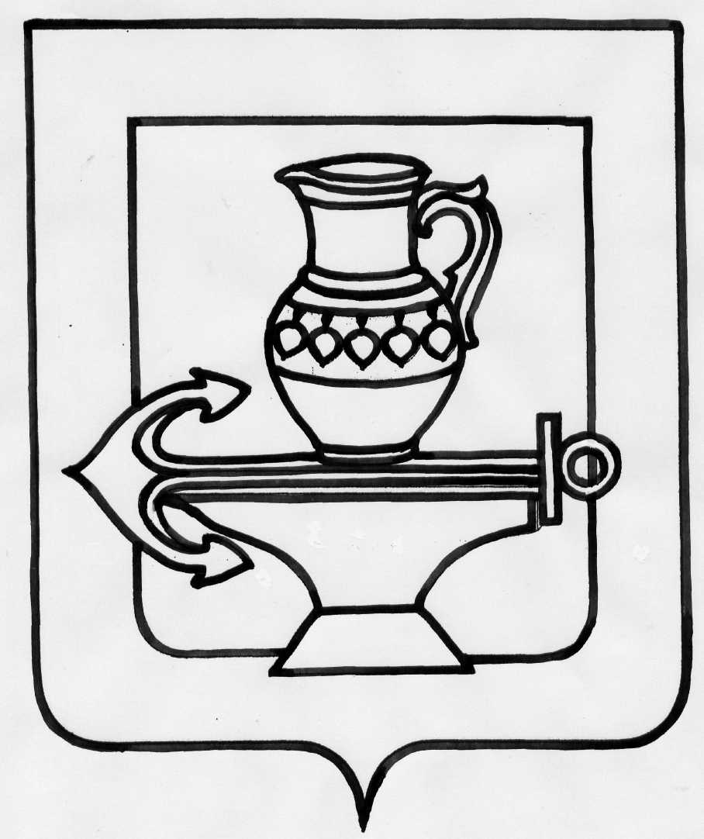
РФ
ЛИПЕЦКАЯ ОБЛАСТЬ
СОВЕТ ДЕПУТАТОВ СЕЛЬСКОГО ПОСЕЛЕНИЯ
ЛЕНИНСКИЙ СЕЛЬСОВЕТ
ЛИПЕЦКОГО МУНИЦИПАЛЬНОГО РАЙОНА

Пятьдесят вторая сессия пятого созыва

РЕШЕНИЕ

25.07.2019 г. № _212

Об утверждении изменений в Генеральный план сельского поселения Ленинский сельсовет Липецкого муниципального района Липецкой области Российской Федерации

Рассмотрев изменения в Генеральный план сельского поселения Ленинский сельсовет Липецкого муниципального района Липецкой области Российской Федерации, учитывая рекомендации согласительной комиссии по вопросам градостроительства, Управления экологии и природных ресурсов Липецкой области, Управления имущественных и земельных отношений Липецкой области, Управления строительства и архитектуры Липецкой области, администрации сельского поселения Сырский сельсовет Липецкого муниципального района Липецкой области, итоговый документ публичных слушаний, руководствуясь Федеральным законом от 06.10.2003 г. № 131-ФЗ «Об общих принципах организации местного самоуправления в Российской Федерации», Уставом сельского поселения, учитывая решения постоянных депутатских комиссий, Совет депутатов сельского поселения Ленинский сельсовет Липецкого муниципального района Липецкой области

РЕШИЛ:

- Утвердить изменения в Генеральный план сельского поселения Ленинский сельсовет Липецкого муниципального района Липецкой области Российской Федерации, утвержденный решением Совета депутатов от 26 декабря 2012 года № 149 (с учетом изменений в Генеральный план сельского поселения Ленинский сельсовет Липецкого муниципального района Липецкой области Российской Федерации, утвержденных решением Совета депутатов сельского поселения Ленинский сельсовет Липецкого муниципального района от 30.09.2016 г. № 101)
- Направить указанный нормативный правовой акт главе сельского поселения Ленинский сельсовет Липецкого муниципального района Липецкой области для подписания и официального опубликования.
- Настоящее решение вступает в силу со дня его подписания и обнародования.

Председатель Совета депутатов
сельского поселения
Ленинский сельсовет О.В. Коротеев

